《软件工程项目最佳实践》课程论文

题目： bbs论坛需求分析

2012年6月13日

BBS论坛需求说明书

目 录
第一章 引言 1
1.1 目的 1
1.2 背景 2
1.3定义 2
第二章 任务概述 3
2.1目标 3
2.2用户的特点 3
2.3假定和约束 3
第三章 需求规定 3
3.1对功能的规定（功能性需求） 3
3.2对性能的规定（非功能性需求） 18
3.3输人输出要求 19
3.4数据管理能力要求 20
3.5故障处理要求 20
3.6其他专门要求 20
第四章 运行环境规定（环境需求） 21
4.1 对网络构建的需求 21
4.2 硬件设备 21
4.3支持软件 21
4.4接口 21
4.4控制 22

摘要
在网络飞速发展的今天,Internet成为人们快速获取、发布和传递信息的重要渠道，众所周知，论坛是当今网络中的知名服务之一。它开辟了一块“公共”的空间供所有用户发表和读取信息，允许用户对自身感兴趣的话题展开讨论，从而起到集思广益的作用。本论坛是针对在校大学生的具体需求进行开发，在这里，学生可以通过论坛进行信息查询、信息搜索、信息交流、信息共享，因此具有很好的现实意义。

引言

1.1 目的
读者范围：最终用户、软件设计人员
本文档作为BBS论坛第一期的需求说明文档，用于与用户确定最终的目标，并成为协议文本的一部分，同时也是本系统设计人员的基础文档。

1.2 背景
BBS(Bulletin Board Service,公告牌服务)是Internet上的一种电子信息服务系统，它提供一块公共电子白板，每个用户都可以在上面书写，并且可发布信息或提出看法。
大部分BBS由教育机构、研究机构或商业机构管理，象日常生活中的黑板报一样，电子公告牌按不同的主题，分主题分成很多个布告栏。布告栏的设立的依据是大多数BBS使用者的要求和喜好，使用者可以阅读他人关于某个主题的最新看法，也可以将自己的想法毫无保留地贴到公告栏中。
同样地，别人对你的观点的回应也是很快的。如果需要独下的交流，也可以将想说的话直接发到某个人的电子信箱中，如果想与正在使用的某个人聊天，可以启动聊天程序加人闲谈者的行列。虽然谈话的双方素不相识，却可以亲近地交谈。在BBS里，人们之间的交流打破了空间、时间的限制。在与别人进行交往时，无须考虑自身的年龄、学历、知识、社会地位、财富、外貌、健康状况，而这些条件往往是人们在其他交流形式中无可回避的。
同样地，也无从知道交谈的对方的真实社会身份。这样，参与BBS的人可以处于一个平等的位置与其他人进行任何问题的探讨。这对于现有的所有其他交流方式来说是不可能的。
目前国内的BBS已经十分普遍，可以说是不计其数,其中BBS大致可以分为5类：
（1）校园BBS CERNET建立以来，校园BBS恨快地发展了起来。目前很多大学都有了BBS，几乎遍及全国上下，像清华大学、北京大学等等都建立了自己的BBS系统。清华大学的水木清华很受学生和网民们的喜爱。
（2）商业BBS站，这里主要是进行有关商业的商业宣传、产品推荐等等。目前手机的商业站、电脑的商业站、房地产的商业站比比皆是。
（3）专业BBS站，这里所说的专业BBS主要用于建立地域性的文件传输和信息发布系统。
（4）情感BBS，主要用于交流情感,是许多娱乐网站的首选。
（5）个人BBS，有些个人主页的制作者们在自己的个人主页上建设了BBS，用于接受别人的想法，更有利于与好友进行沟通。

1.3定义
1、JSP(JavaServer Pages)
JSP技术使用Java编程语言编写类XML的tags和scriptlets，来封装产生动态网页的处理逻辑。网页还能通过tags和scriptlets访问存在于服务端的资源的应用逻辑。JSP将网页逻辑与网页设计和显示分离，支持可重用的基于组件的设计，使基于Web的应用程序的开发变得迅速和容易
2、Struts只是一个MVC框架（Framework）
用于快速开发Java Web应用。Struts实现的重点在C(Controller)，包括ActionServlet/RequestProcessor和我们定制的Action,也为V(View)提供了一系列定制标签（Custom Tag）。但Struts几乎没有涉及M(Model),所以Struts可以采用JAVA实现的任何形式的商业逻辑。
3、JDBC（Java Data Base Connectivity,java数据库连接）
它是一种用于执行SQL语句的Java API，可以为多种关系数据库提供统一访问，它由一组用Java语言编写的类和接口组成。JDBC为工具/数据库开发人员提供了一个标准的API，据此可以构建更高级的工具和接口，使数据库开发人员能够用纯 Java API 编写数据库应用程序。

任务概述

2.1目标
在本实训课结束时，使自己具有J2EE Web开发网站的经历，并且懂得如何获取专业领域的知识的能力。

2.2用户的特点
1、本软件的最终用户的特点
所有上网用户在无需培训的情况下，按照网站页面提示即可使用网站的相关服务和功能
2、后台管理和维护人员的教育水平和技术专长
本软件的后台管理和维护人员均是具有一定网络知识的人员。

2.3假定和约束
假定本软件开发工作的开发期限为2个月，经费限制在2000元。

需求规定

3.1对功能的规定（功能性需求）

系统划分
该网站建设包含以下子系统：
前台服务功能
后台管理功能
登录、注册、修改信息、注销
管理个人的留言信息
查看、发表、回复留言
用户管理
BBS论坛系统
查询留言（分类、高级）
管理员后台管理
版主后台管理
系统设置
留言管理
公告管理
其它管理

用户角色划分
- 普通（游客）用户
是该论坛的一种用户，普通用户以游客身份登录本系统，只具有察看帖子的功能，不能留言。
- 注册用户
具备普通用户所有的能力。并且是已经注册了的用户，可以登录、修改个人信息，并且可以发表留言。
3、版主
具备注册用户所有的能力，其主要权限是对分论坛进行文章管理。
4、管理员
管理员登录以后可以对论坛系统进行管理，包括论坛的基本信息、用户设置，还可以修改管理员密码。

前台服务的用例图
1、各种信息的显示（面向游客）
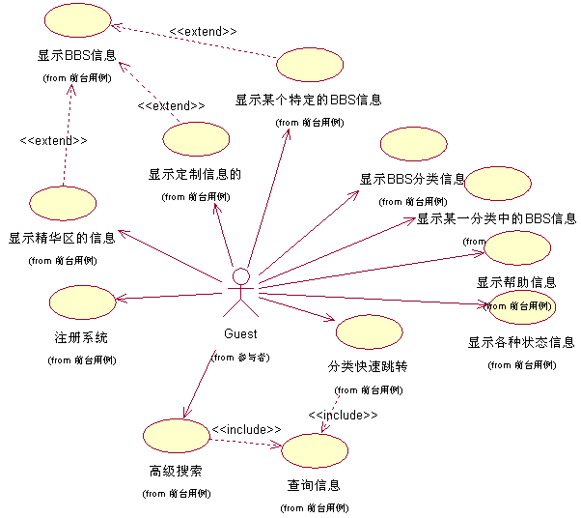
2、各种用户信息的操作（面向注册用户）
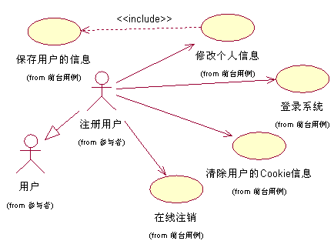
3、各种留言信息的操作（面向注册用户）
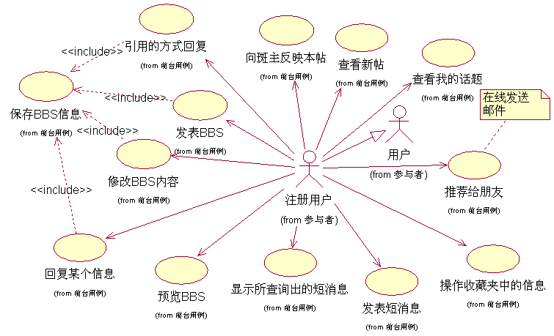
4、各种个人信息的浏览操作（面向注册用户）
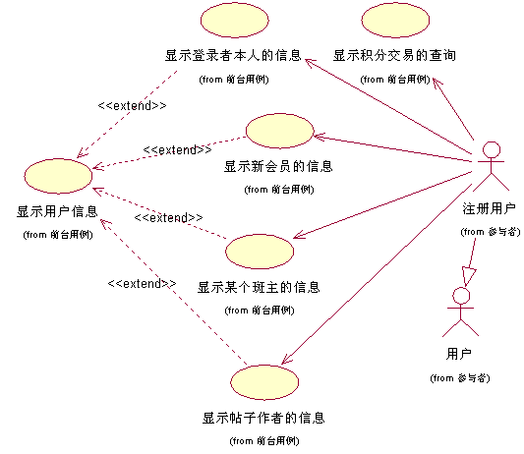

前台服务的用例事件流
1、注册
（1）说明
主要是指除管理员以外的用户角色（一般为游客），在网上在线填写一些会员的注册信息。注册后即可成为BBS论坛会员。
（2）会员注册信息如下
信息 | 类型 | 描述
用户名 | 20个字符
密码 | 20个字符
重复密码 | 20个字符
昵称 | 20个字符 | 在网上的代号
密码提示问题 | 50个字符 | 为了能够找回密码
密码提示答案 | 50字符
用户的E-MAIL | 20个字符
用户的形象表示的图像 | 50个字符 | 图的文件名称或者文件的编号
（3）注册确认
用户通过网上在线注册后，由系统管理员收集相应的资料，核实后，进行用户注册确认，确认后用户成为会员正式生效，可以享受网站提供的各种服务。
（4）对应的事件流
内容 | 说明
用例编号 | Customer_1
用例名称 | 用户注册
用例说明 | 未注册用户注册成为会员
参与者 | 未注册用户
前置条件 | 该用户不能是已经注册的用户（帐号不能已经存在！）
后置条件 | 后台系统正确地收集用户提交的信息并保存到数据库表中
基本路径 | 1、Actor点击注册  2、系统显示注册页面  3、Actor填写用户名密码等相关信息，点击提交  4、后台系统处理该请求并最后显示注册成功  5、注册成功后将跳转到登录页进行登录
扩展路径 | 3a、Actor填写的信息格式不正确  3a1、系统提示输入正确的数据  4a、注册失败  4a1、系统再跳转到注册页面，提示Actor重新注册
补充说明

2、登录
（1）说明
用户输入登录信息，如用户名、密码、验证码，以会员的身份进入本论坛。
（2）会员登录的信息
信息 | 类型 | 描述
用户名 | 20个字符
密码 | 20个字符
验证码 | 20个字符
（3）登录确认
用户通过网上在线输入用户的ID标识信息后，由后台系统收集相应的资料，并进行核实比较确认。
（4）对应的事件流
内容 | 说明
用例编号 | Customer_2
用例名称 | 用户登陆
用例说明 | 用户登录系统
参与者 | 注册用户
前置条件 | 用户是有效的注册用户
后置条件 | 用户所输入的信息与后台系统数据库表中所保存的信息一致
基本路径 | 1、Actor填入用户名、密码和验证码，点击提交  2、系统验证验证码  3、系统验证用户名和密码  4、验证成功，系统跳转到主页
扩展路径 | 1a、用户所输入的登录信息无效  1a1、系统提示输入正确格式的用户标识信息  2a、验证失败  2a1、系统提示Actor重新填写验证验  3a、验证失败  3a1、系统提示Actor重新填写用户名和密码
补充说明

3、修改信息
（1）说明
会员登录成功后，可以修改自己的注册信息，如密码或者其它的内容等。
（2）对应的事件流
内容 | 说明
用例编号 | Customer_3
用例名称 | 修改用户信息
用例说明 | 用户修改自己的注册信息
参与者 | 注册用户
前置条件 | 注册用户已经登陆系统
后置条件 | 系统正确地接收用户提交的信息并且成功地保存到数据库表中
基本路径 | 1、Actor点击修改信息  2、系统判断该用户是否是已经登录过的用户  3、系统再显示信息修改页面  4、Actor在该页面中输入新的信息，最和再点击提交按钮  5、系统显示修改成功，然后跳转到登录页面进行重新登录确认
扩展路径 | 2a、用户身份不合法  2a1、提示用户转去登录  4a、修改失败  4a1、系统跳转到错误信息页面，并提示Actor重新修改
补充说明

4、在线注销
（1）说明
会员登录成功后，可以在线注销。此后将不再拥有登录后的在线权限。
（2）对应的事件流
内容 | 说明
用例编号 | Customer_4
用例名称 | 用户在线注销
用例说明 | 会员登录成功后，可以在线注销
参与者 | 登录后的用户
前置条件 | 注册用户已经成功登陆系统
后置条件 | 无
基本路径 | 1、Actor点击在线注册  2、系统判断该用户是否是已经登录过的用户  3、系统再显示警告提示是否真的要在线注销  4、Actor输入确认信息，最和再点击提交按钮  5、系统将在线注销该用户
扩展路径 | 2a、用户身份不合法  2a1、提示用户转去登录  4a、Actor输入取消在线注销  4a1、系统将退出在线注销状态
补充说明

5、某个特定的BBS信息的显示
（1）说明
游客或者登录成功的用户，可以选择自己感兴趣的版块，并察看其中所感兴趣的帖子（留言）。
（2）对应的事件流
内容 | 说明
用例编号 | Customer_5
用例名称 | 察看帖子
用例说明 | 用户查看所需帖子
参与者 | 游客或者登录成功的用户
前置条件 | 无
后置条件 | 无
基本路径 | 1、Actor找到需要浏览的版块，点击文章标题进入  2、系统显示出该文章
扩展路径
补充说明

6、发表帖子
（1）说明
注册用户登录成功以后，可以在某版块发表自己的帖子。
（2）会员发表留言的信息应该包括下面的内容
信息 | 类型 | 描述
留言者 | 字符 | 20个字符以内
留言标题 | 字符 | 100个字符以内
留言摘要 | 字符 | 不限制
留言 | 字符 | 不限制
（3）发表确认
用户通过网上在线发表后，由后台系统收集相应的资料并正确地保存到数据库表中。
（4）对应的事件流
内容 | 说明
用例编号 | Customer_6
用例名称 | 发表帖子
用例说明 | 用户发表帖子
参与者 | 注册用户
前置条件 | 注册用户已经登陆系统
后置条件 | 后台系统收集相应的资料并正确地保存到数据库表中
基本路径 | 1、Actor点击发表留言  2、系统显示发表留言页面表单  3、Actor按照表单的要求输入相关的信息，点击提交  4、系统显示留言成功
扩展路径 | 1a、用户身份不合法  1a1、提示用户转去登录  3a、输入的信息格式不正确  3a1、系统提示Actor重新填写对应的项目
补充说明
7、回复帖子
（1）说明
注册用户登录成功以后，可以在某版块针对某个帖子进行回复。
（2）会员回复留言的信息应该包括下面的内容
信息 | 类型 | 描述
回复者 | 字符 | 20个字符以内
回复留言标题 | 字符 | 100个字符以内
回复留言摘要 | 字符 | 不限制
回复留言的内容 | 字符 | 不限制
（3）回复确认
用户通过网上在线回复后，由后台系统收集相应的资料并正确地保存到数据库表中。
（4）对应的事件流
内容 | 说明
用例编号 | Customer_7
用例名称 | 回复帖子
用例说明 | 用户针对某个感兴趣的留言进行回复
参与者 | 注册用户
前置条件 | 注册用户已经登陆系统
后置条件 | 后台系统收集相应的资料并正确地保存到数据库表中
基本路径 | 1、Actor点击回复留言  2、系统显示回复留言页面表单  3、Actor按照表单的要求输入相关的信息，点击提交  4、系统显示回复留言成功
扩展路径 | 1a、用户身份不合法  1a1、提示用户转去登录  3a、输入的信息格式不正确  3a1、系统提示Actor重新填写对应的项目
补充说明
8、修改留言
（1）说明
用户登录成功以后，可以针对自己所发表的某个留言进行在线修改。
（2）对应的事件流
内容 | 说明
用例编号 | Customer_8
用例名称 | 修改帖子
用例说明 | 用户针对自己已经发表的某个留言进行修改
参与者 | 注册用户
前置条件 | 注册用户已经登陆系统并发表了留言
后置条件 | 后台系统收集相应的资料并正确地保存到数据库表中
基本路径 | 1、Actor点击指向某个留言的修改链接  2、系统显示修改留言页面表单  3、Actor按照表单的要求输入相关的信息，点击提交  4、系统显示修改留言成功
扩展路径 | 1a、用户身份不合法  1a1、提示用户转去发表留言  3a、输入的信息格式不正确  3a1、系统提示Actor重新填写对应的项目
补充说明

9、删除留言
（1）说明
用户登录成功以后，可以针对自己所发表的某个留言进行在线删除。
（2）对应的事件流
内容 | 说明
用例编号 | Customer_9
用例名称 | 删除帖子
用例说明 | 用户针对自己已经发表的某个留言进行删除
参与者 | 注册用户
前置条件 | 注册用户已经登陆系统并发表了留言
后置条件 | 后台系统成功地从数据库表中删除该留言的记录
基本路径 | 1、Actor点击指向某个留言的删除链接  2、系统显示确认删除的对话框  3、Actor输入确认删除的信息  4、系统显示留言删除成功
扩展路径 | 1a、用户身份不合法  1a1、提示用户转去发表留言  3a、输入取消删除  3a1、系统退出删除状态
补充说明

10、分类查询留言
（1）说明
游客或者登录成功的用户，可以选择自己感兴趣的分类版块，并察看其中所感兴趣的帖子（留言）。
（2）对应的事件流
内容 | 说明
用例编号 | Customer_10
用例名称 | 分类查询留言
用例说明 | 用户按照系统的分类形式查看某个类别中的留言
参与者 | 游客或者登录成功的用户
前置条件 | 无
后置条件 | 无
基本路径 | 1、Actor找到需要浏览的分类版块，点击分类的名称进入到某分类显示的页面  2、系统显示该分类中的各个留言标题  3、Actor找到自己所感兴趣的某个留言，系统显示出该留言
扩展路径
补充说明
11、高级查询
（1）说明
游客或者登录成功的用户，可以按照系统所给定的各种查询选项选择自己感兴趣的查询条件，并察看其中检索到的所感兴趣的帖子（留言）。
（2）对应的事件流
内容 | 说明
用例编号 | Customer_11
用例名称 | 高级查询帖子
用例说明 | 照系统所给定的各种查询选项选择自己感兴趣的查询条件，查看某个留言
参与者 | 游客或者登录成功的用户
前置条件 | 无
后置条件 | 无
基本路径 | 1、Actor点击高级查询进入到高级查询的页面  2、系统显示该高级查询中的各种查询条件选项  3、Actor输入各种所感兴趣的查询条件选项  4、系统显示出所找到的满足条件的留言
扩展路径 | 2a、未输入条件选项  2a1、将以系统中默认的查询条件选项进行查询  4a、未找满足条件的留言  4a1、系统提示请改变查询条件选项，重新查询
补充说明

12、显示用户列表
用例名称 | 显示用户列表
功能简述 | 显示所有注册用户的信息。
主事件 | 1、点击“会员列表”按钮，显示所有会员信息。
备注事件

后台管理系统中的各个模块
BBS论坛系统
后台管理功能
用户管理
管理员后台管理
版主后台
系统设置
留言管理
公告管理
其它管理
1用户个人信息管理
1、个人资料查看:查看自己的所有资料。
2、编辑个人资料:修改除帐号密码外的所有资料
3、个人头像，系统默认一个个人头像，并提供12个左右的头像供用户选择，若用户不满意系统自带的头像，可以自己上传头像，头像会被系统按照一定的算法进行压缩以适应论坛的外观和结构，不会产生大的变形。
4、好友管理，删除、添加、编辑用户的好友。
5、短消息管理，收件箱、发件箱、草稿箱中的信息删除、编辑等操作。
6、论坛外观选择，选择自己喜欢的外观类型。
2版主后台
版主的管理界面除了个人后台的所有功能外，还包括以下的功能：
1、帖子管理：斑竹有权对自己管理范围内的帖子进行删除、编辑操作。主要操作包括：
删除帖子、帖子加精、帖子置顶。
2、用户管理：对违章用户进行惩罚，具体如下：封用户ID，没收用户ID一定时间。
3、版块公告发布：此权限需要管理员允许。
3管理员后台
管理员后台拥有斑竹后台的所有内容，除此之外还包含以下权限：
1、全论坛用户帐户的删除权限
2、公告发布
3、论坛设置(UBB,HTML支持等)
4、斑竹设置(添加,更改,废除斑竹)
5、后台帐户管理(密码修改)
6、版块管理:添加版块,子版块,设置版块斑竹;
编辑版块,子版块,变换斑竹;
删除版块,子版块,同时废除斑竹

后台管理系统中的各个用例的事件流
1、系统管理员登陆
系统管理员提交用户名和密码，系统验证用户名和密码的合法性，系统显示系统管理员管理页面（包含管理员的信息）
2、论坛基本信息管理
对网站参数、通行证设置、COOKIE设置、公告设置进行管理-----下面的各个用例只是示例说明，实际应该进一步对下面的部分用例进行细化。
内容 | 说明
用例编号 | System_1
用例名称 | 论坛基本信息管理
用例说明 | 管理员对用户进行权限管理，状态管理，查询信息
参与者 | 管理员
前置条件 | 管理员登陆系统
后置条件
基本路径 | 1、Actor点击论坛基本信息管理  2、系统显示论坛基本信息管理页面  3、Actor对论坛管理进行相关操作
扩展路径
补充说明
3、打开/关闭论坛
对论坛的打开或关闭进行管理。
内容 | 说明
用例编号 | System_2
用例名称 | 打开/关闭论坛
用例说明 | 管理员对论坛的打开关闭进行管理
参与者 | 管理员
前置条件 | 管理员登陆系统
后置条件
基本路径 | 1、Actor点击打开/关闭论坛  2、系统显示打开/关闭管理页面  3、Actor对设置进行相关操作
扩展路径
补充说明

- 用户级别设置
对用户的级别进行管理。
内容 | 说明
用例编号 | System_4
用例名称 | 用户级别设置
用例说明 | 管理员对用户进行级别设置
参与者 | 管理员
前置条件 | 管理员登陆系统
后置条件
基本路径 | 1、Actor点击用户级别设置  2、系统显示用户级别设置页面  3、Actor对用户级别设置进行相关操作
扩展路径
补充说明

- 封锁中心
对封锁IP和文字过滤进行管理。
内容 | 说明
用例编号 | System_5
用例名称 | 封锁中心
用例说明 | 管理员对用户IP/文字进行过滤
参与者 | 管理员
前置条件 | 管理员登陆系统
后置条件
基本路径 | 1、Actor点击封锁中心  2、系统显示封锁中心页面  3、Actor对封锁进行相关操作
扩展路径
补充说明

- 发帖设置
对用户的帖子设置、上传文件设置、全文检索设置、缓存设置进行管理。
内容 | 说明
用例编号 | System_6
用例名称 | 发帖设置
用例说明 | 管理员对用户进行发帖设置
参与者 | 管理员
前置条件 | 管理员登陆系统
后置条件
基本路径 | 1、Actor点击发帖设置  2、系统显示发帖设置页面  3、Actor对发帖设置进行相关操作
扩展路径
补充说明

- 邮件设置
对邮件用户名、密码进行管理。
内容 | 说明
用例编号 | System_7
用例名称 | 邮件设置
用例说明 | 管理员对邮件进行设置
参与者 | 管理员
前置条件 | 管理员登陆系统
后置条件
基本路径 | 1、Actor点击邮件设置  2、系统显示邮件设置页面  3、Actor对邮件设置进行相关操作
扩展路径
补充说明

- 版区设置：
对各个版区进行管理。
内容 | 说明
用例编号 | System_8
用例名称 | 版区设置
用例说明 | 管理员对版区进行设置
参与者 | 管理员
前置条件 | 管理员登陆系统
后置条件
基本路径 | 1、Actor点击版区设置  2、系统显示版区设置页面  3、Actor对版区进行相关操作
扩展路径
补充说明

- 修改密码
对管理员的用户名和密码进行管理。
内容 | 说明
用例编号 | System_9
用例名称 | 修改密码
用例说明 | 管理员对自己的用户名和密码进行更改
参与者 | 管理员
前置条件 | 管理员登陆系统
后置条件
基本路径 | 1、Actor点击修改密码  2、系统显示修改密码页面  3、Actor对密码进行相关操作
扩展路径
补充说明

3.2对性能的规定（非功能性需求）

3.2.1 网站整体要求
对于网站风格方面，应该尽量做到网站结构简单明了，结构条理清晰，页面精美、功能实用；而对于版面方面的要求，则应该设计构思力求精巧、布局要求简捷合理、网站整体设计风格统一。
（1）界面设计精美、友好，信息化设计，体现企业级应用的特色
（2）更快的信息访问速度、更加省时和智能化的用户界面-----网络响应速度应该尽量快
（3）更简便、智能化程度更高的浏览查询流程
（4）后台管理功能强大、录入效率高
（5）易于查看基于网民的建议和评论，以及后台信息
（6）提供给用户的书籍信息尽可能详细

3.2.2 对性能的规定---精度
（1）用户输入精度的要求取决于相应功能所需参数的精度要求
在用户浏览的页面内如果需要用户输入相关的信息或参数将给出详细的数据类型说明，并且如果用户在非恶意的情况下输入了错误的数据类型参数，系统将自动提示用户再次输入正确的参数。
（2）管理员输入的精度要求主要取决于数据库的相关数据类型要求
在数据库为系统管理员提供的多种视图中将有各类数据库对象的相关数据类型及精度要求。管理员工作过程中可以利用工具或查询有关数据库对象的精度信息已决定输入的参数。如果管理员输入的参数与要求不符将得到提示并重新进行操作。

3.2.3 时间特性要求
1、响应时间
由硬件条件的不同决定，但总体上客户端的请求处理响应时间不应多余15s
2、更新处理时间
由硬件条件及处理的数据量决定，但总体上向数据库添加和删除一条记录的时间不应多余15s
3、数据的转换和传送时间
根据具体的转换和传送数据不同所需的时间不同，总体不应超过15s
4、解题时间
用户身份认证的时间不应超过15s

3.2.4 灵活性
本网站采用四层架构设计并利用JAVA语言编写，从平台移植的角度来讲有很大的活力。
1、操作方式上的变化
不同平台对于网站功能的使用是没有影响的。
2、运行环境的变化
本系统可以利用部署配置文件来完成对系统的编译过程，并且这种部署是一次部署长久使用的，因此从运行环境来看有很好的可控性和灵活性。
3、精度和有效时限的变化
该系统的精度和有效时限依赖于开发过程中的整体设计可变性较小。
4、计划的变化或改进
该系统明确了必须完成的用户功能，对于额外的功能在规定的时间内提前完成的可能性比较小。

3.2.5安全性
由于网站涉及到用户的隐私信息，所以网络安全要达到国家三级标准。

3.3输人输出要求

3.3.1、系统后台与前台的统一设计
本系统设计是将后台部分的入口放在主页面上，以方便系统管理人员的通用化管理。当系统管理员登陆系统首页面时，在系统的最上方会出现管理员登陆的入口，可以从此进入后台管理页面。
同时在系统后台和前台的设计上，系统采用了共同的页面开发模式和组件调用模式，其中的文件头和文件尾等部分是相互通用的。
因此两个部分的设计，可以说是分离与结合的完美统一。

3.3.2、页面内容的分块设计
在系统主页中，从页面头、版面列表、推荐论坛、用户来访信息、论坛图例、文件尾等部分都进行了抽象提取，这样在需要用到某部分的页面时，只需要进行相关的包含或者利用模板技术来引用。

3.4数据管理能力要求

3.4.1数据采集的要求
1、输入源：手工键盘输入
2、输入介质和设备：键盘，磁盘，
3、输出介质和设备：磁盘，打印纸。

3.4.2数据采集的处理
1、JavaBean组件，
2、JSP网页，
3、浏览器编译。

3.4.3 数据容量
本系统总共大概需要10张表，每个表纪录规模1万条记录，每张表使用的表空间1G左右，最多使用10G存储。增量数据非常少可以忽略不计。

3.5故障处理要求

3.5.1正常使用时不应出错
若运行时遇到不可恢复的系统错误，系统也必须保证数据库完好无损。

3.5.2故障处理的方式
  - 系统如果出现应用服务器关闭，数据库连接断开等软件异常，会给在log信息详细标示；
  - 如果事务处理过程出现故障，事务回滚，保证数据的完整性；
  - 如果多人同时访问一条记录，加锁该纪录避免脏数据。
  - 数据库采用增量备份法，出现数据库故障时数据库恢复。

3.5.3 错误日志的要求
应用程序应能提供易于查看的日志，便于系统的维护、调试、错误定位等，系统日志应该至少可以保存40000条程序运行记录。同时，由于是在多线程环境下运行，每条日志中应该打印出打印该日志的线程ID。

3.6其他专门要求
- 应保证使用时的安全性，防止病毒破坏系统。
- 安全性方面的具体要求：服务器安装防火墙和身份认证。
- 性能方面：Web支持1000人同时在线浏览，数据库支持20个连接。

运行环境规定（环境需求）

4.1 对网络构建的需求

4.2 硬件设备
本系统在本地机上进行开发、测试。然后部署到基于Tomcat服务器的远程服务中，设备主要是服务器和本地机。
1、服务器
（1）处理器型号及内存容量：内存1G及以上；
（2）外存容量、联机或脱机、媒体及其存储格式，设备的型号及数量：硬盘1000G及以上、声卡、显卡无要求；
（3）输入及输出设备的型号和数量，联机或脱机：考虑到数据的安全性问题，要求使用磁盘阵列。
（4）数据通信设备的型号和数量；
（5）功能键及其他专用硬件
2、本地机：
（1）处理器型号及内存容量：内存256M及以上；
（2）外存容量、联机或脱机、媒体及其存储格式，设备的型号及数量：硬盘40G及以上、声卡、显卡无要求；

4.3支持软件
1、操作系统：利用 Windows 操作系统进行开发（WinXP/Win2000/Win2003）
2、开发软件
（1）后台开发工具使用Eclipse +MyEclipse
（2）前台开发工具使用Macromedia Dreamweaver MX 2004。
（3）应用服务器选择为Tomcat5.5。
3、数据库系统
考虑到用户的数据流量，建议使用 Oracle 或 SQL Server 等大中型数据库并且使用Apache DHCP通用的数据库连接池和数据源来连接数据库。
4、测试支持软件
（1）JUnit测试软件进行普通的JavaBean组件的单元测试，并且采用Load Runner或者JMeter测试系统的承载量和性能。
（2）Cactus技术进行Servlet或者Filter、Listener和Tag等的单元测试
（3）StrutsTestCase技术进行Struts等相关的组件单元测试
（4）基于mock对象的Spring Web组件的单元测试

4.4接口
1、硬件接口：支持一般的PII或更高档微机，笔记本电脑。
2、软件接口：运行于Windows95及更高版本具有WIN32 API的操作系统之上。
3、数据通信协议：该软件同其他软件之间无明显接口，数据通信协议主要为TCP/IP协议。

4.4控制
键盘输入和鼠标点击。

参考文献
J2EE项目实训Hibernate框架技术（21世纪高等学校实用软件工程教育规划教材）
杨少波 等编著 清华大学出版社 2008 年5月
J2EE项目实训Spring框架技术（21世纪高等学校实用软件工程教育规划教材）
杨少波 等编著 清华大学出版社 2008 年5月
J2EE项目实训UML及设计模式（21世纪高等学校实用软件工程教育规划教材）
杨少波 等编著 清华大学出版社 2008 年5月
J2EE项目实训Struts框架技术（21世纪高等学校实用软件工程教育规划教材）
杨少波 等编著 清华大学出版社 2008 年10月

